Ngày soạn :
Ngày dạy :

Tiết PPCT : 16 & 17.
§ 1. TÍCH VÔ HƯỚNG CỦA HAI VECTƠ.
I / MỤC TIÊU :
Học sinh nắm được định nghĩa tích vô hướng, tính chất và vận dụng vào bài tập. Học sinh biết sử dụng biểu thức tọa độ của tích vô hướng để tính độ dài vectơ, tính khoảng cách, tính góc và chứng minh hai vectơ vuông góc.
II / CHUẨN BỊ PHƯƠNG TIỆN DẠY HỌC :
Sách GK, sách GV, tài liệu, thước kẻ, compa, máy tính bỏ túi … Phiếu học tập.
III / PHƯƠNG PHÁP :
Phương pháp vấn đáp gợi mở, vấn đáp đan xen hoạt động nhóm thông qua các hoạt động điều khiển tư duy.
IV / TIẾN TRÌNH BÀI HỌC VÀ CÁC HOẠT ĐỘNG :
TIẾT 16.
Hoạt động của giáo viên | Hoạt động của học sinh
1/ Định nghĩa.  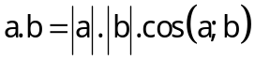  Chú ý: 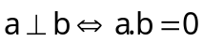; 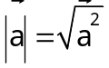  Thí dụ. Củng cố định nghĩa tích vô hướng của hai vectơ và góc giữa hai vectơ. Hướng dẫn học sinh xác định góc giữa hai vectơ.  2/ Các tính chất.  SGK trang 42.  Nhận xét:  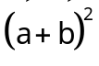 ; 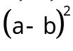; 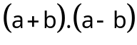  Hoạt động 1 : 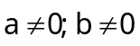  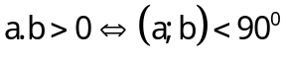  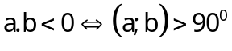  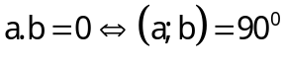 | 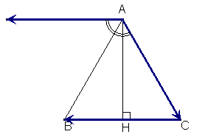  Học sinh phát biểu bằng lời định nghĩa tích vô hướng. Học sinh hiểu ý nghĩa của các kí hiệu (độ dài vectơ, góc giữa hai vectơ; ý nghĩa của tích vô hướng của hai vectơ (là một số).  Hướng dẫn học sinh vận dụng các tính chất của tích vô hướng để tìm ra các công thức (tương tự các hằng đẳng thức về số):  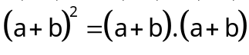  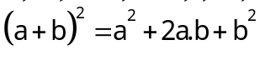  Học sinh nhắc lại định nghĩa tích vô hướng của hai vectơ. Nhận xét dấu của , dấu của 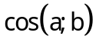.

DẶN DÒ :
- Làm các bài tập 1, 2 SGK trang 45.
- Đọc trước 3/ Biểu thức tọa độ của tích vô hướng.
- Chuẩn bị MTBT.

TIẾT 17.

Hoạt động của giáo viên | Hoạt động của học sinh
Kiểm tra bài cũ.  Kiểm tra kiến thức cũ với yêu cầu học sinh giải bài tập 2.  3/ Biểu thức tọa độ của tích vô hướng.  Trong mpOxy cho 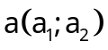 và 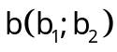.  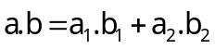  Chú ý: ⬄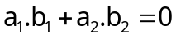  Hoạt động 2: Hướng dẫn học sinh vận dụng biểu thức tọa độ của tích vô hướng.  4) Ứng dụng.  a) Độ dài vectơ.  b) Góc giữa hai vectơ.  c) Khoảng cách giữa hai điểm.  Thí dụ: SGK  Sử dụng thí dụ SGK yêu cầu học sinh tính thêm 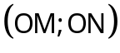, tính diện tích ΔOMN, tính khoảng cách từ O đến đường thẳng MN. | ; 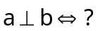; 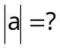  và cùng hướng ⬄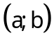=? ⬄  và ngược hướng ⬄=? ⬄  Học sinh nắm được ý nghĩa của công thức, mối liên hệ giữa các tọa độ của hai vectơ.  Liên hệ kiến thức cũ (phương pháp vectơ).  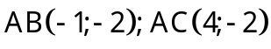.    Liên hệ kiến thức cũ (phương pháp vectơ).  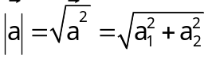  => 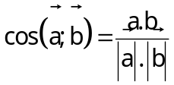  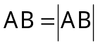= . . .  M(–2; 2), N(1; 1) => 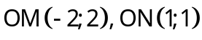.  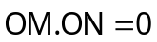 hoặc  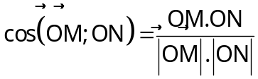  ΔOMN vuông tại O.

DẶN DÒ :
- Chuẩn bị bài tập1, 2, 4, 5, 6 trang 45, 46.
- Học sinh ôn tập học kì I.
- Tiết 18 kiểm tra học kì I.

